

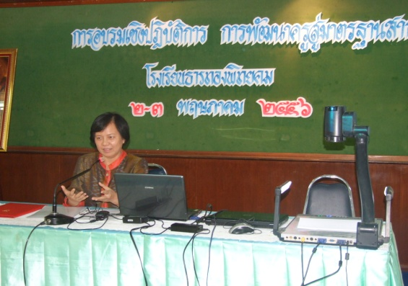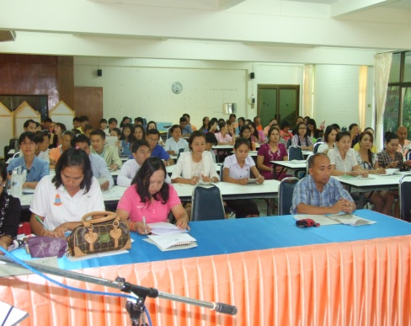

**สารจาก**

**บรรณาธิการอำนวยการ**

โรงเรียนธารทองพิทยาคม มีนโยบายอย่างชัดเจน ที่มุ่งเน้นให้สถานศึกษาแห่งนี้เป็นแหล่งเรียนรู้ ให้กับบุคคลทั้งภายในและนอกโรงเรียนได้เรียนรู้อย่างไม่มีที่สิ้นสุด เพราะการศึกษาสามารถที่จะพัฒนาบุคคลให้สมบูรณ์ ทั้งร่างกายและจิตใจ นำพาประเทศชาติบ้านเมืองไปสู่ ความเจริญรุ่งเรืองอย่างยั่งยืนในอนาคต

ในปีการศึกษา 2556 โรงเรียนธารทองพิทยาคมได้รับนักเรียนใหม่ในระดับชั้นมัธยมศึกษาปีที่ 1 และมัธยมศึกษา ปีที่ 4 เพื่อเข้าศึกษาต่อ พร้อมทั้งมีการปฐมนิเทศนักเรียนใหม่เพื่อให้เกิดความพร้อม มีระเบียบวินัย การปฏิบัติตน ในการอยู่ร่วมกันของนักเรียนและสร้างความเชื่อมั่นให้กับผู้ปกครองที่มอบความไว้วางใจให้กับโรงเรียนได้ดูแลบุตรหลานอันเป็นที่รักของทุกคน

***บรรณาธิการอำนวยการ***





**✯อบรมการจัดการเรียนรู้วิชา IS1, IS2, IS3**

**(Independent Study)**

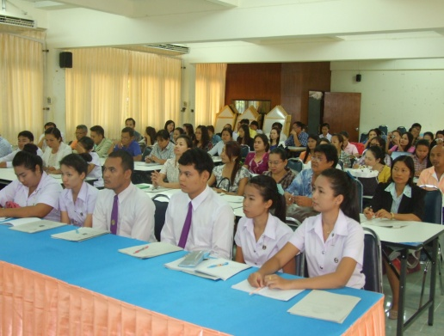

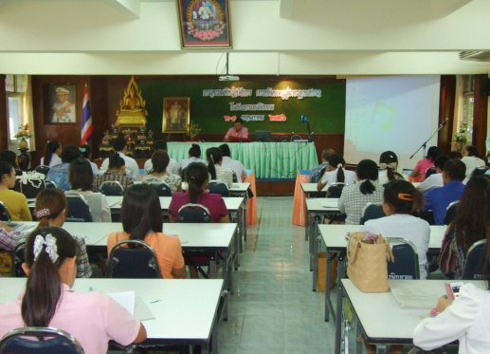



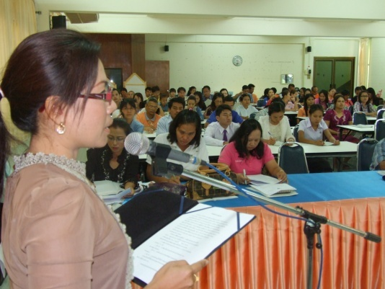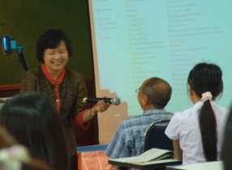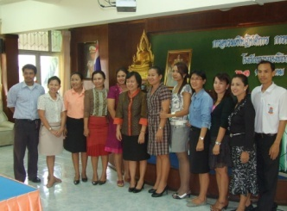

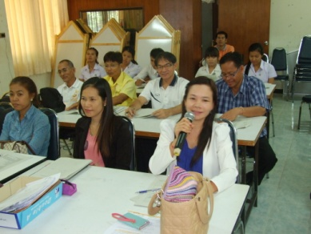





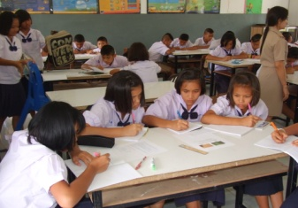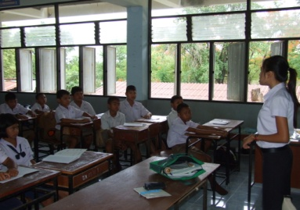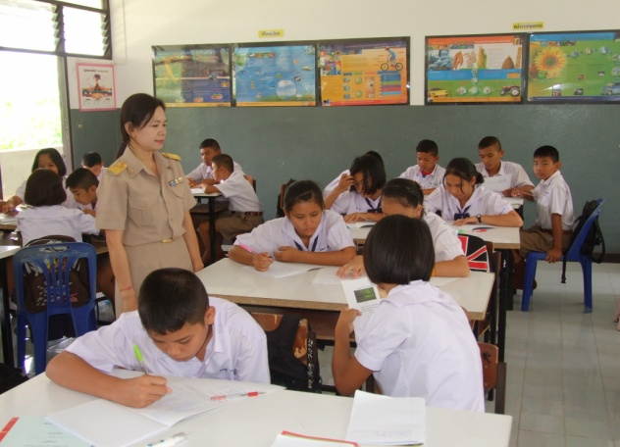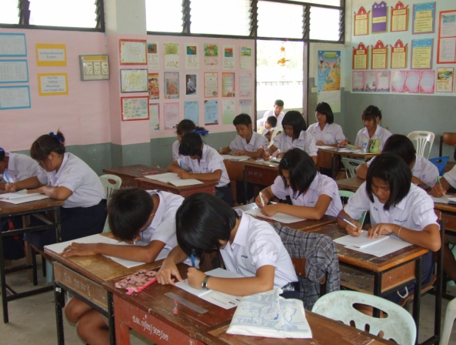

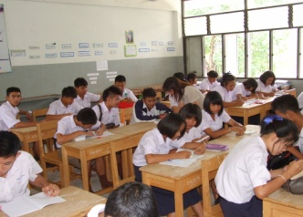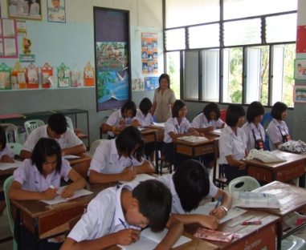



**✯สอนปรับพื้นฐานนักเรียนชั้นมัธยมศึกษาปีที่ 1 และชั้นมัธยมศึกษาปีที่ 4**

**(5 กลุ่มสาระการเรียนรู้)**

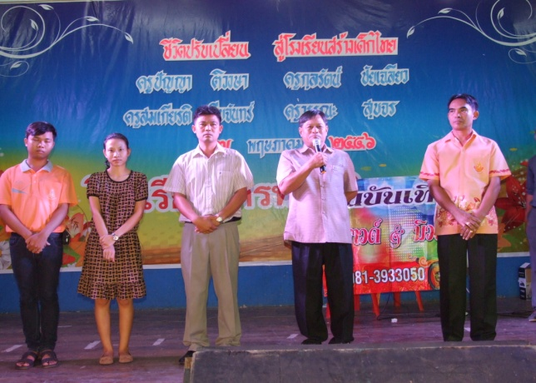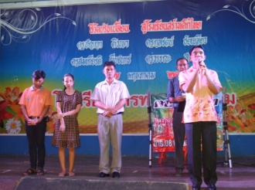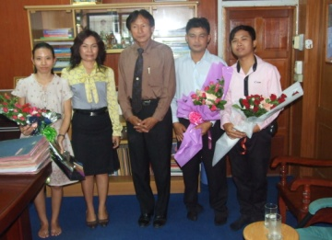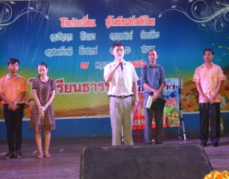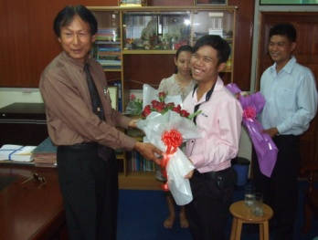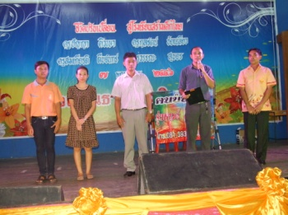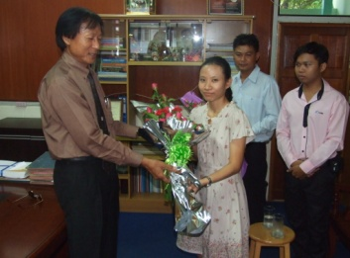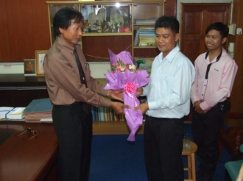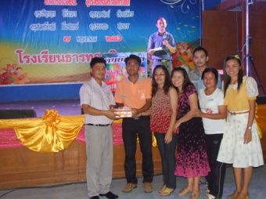



**เลี้ยงส่งคุณครูปัญญา ติวงษา คุณครูกุลรัตน์ ชัยเฉลียว และคุณครูสมเกียรติ ตีบจันทร์**

**เลี้ยงรับคุณครูวรรณะ สุขจร**

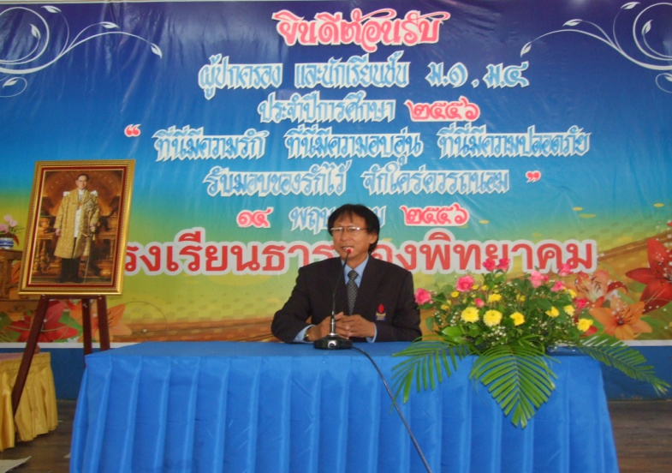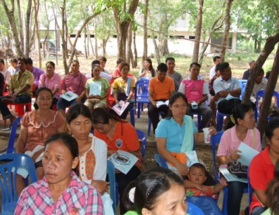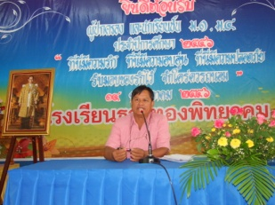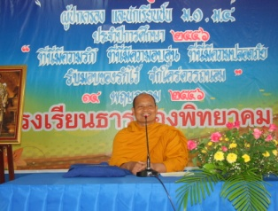

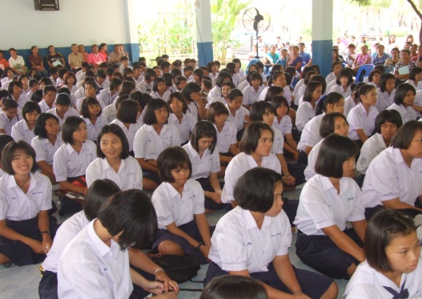

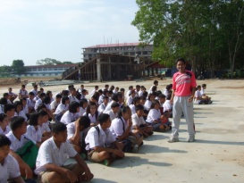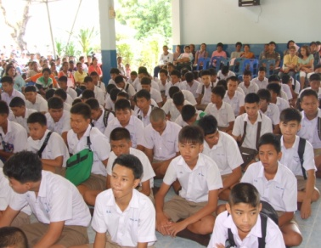

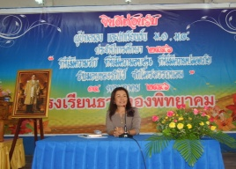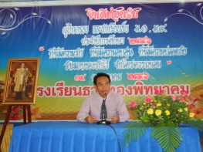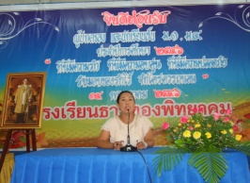

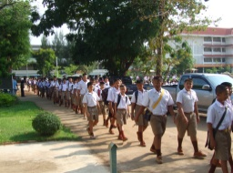



**กิจกรรมปฐมนิเทศนักเรียนใหม่ ม.1 และ ม.4**

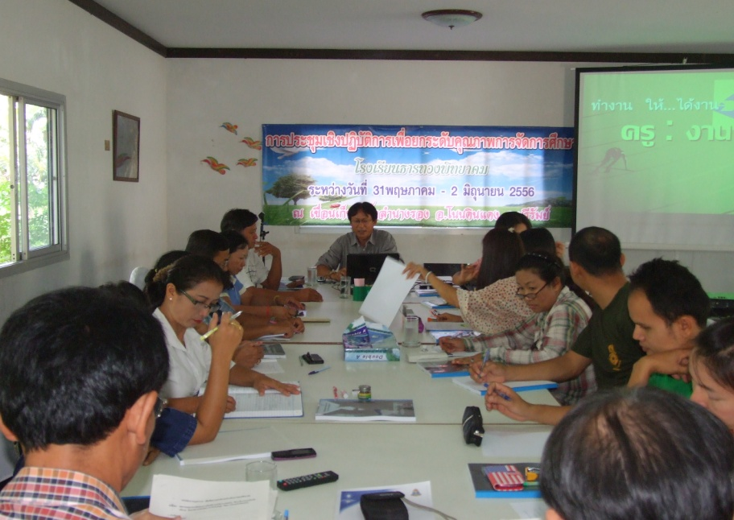

**บรรณาธิการอำนวยการ**

นายมาโนช นาคสมบูรณ์ ผู้อำนวยการโรงเรียน

**คณะที่ปรึกษา**

นายสุวิทย์ พลศรีพิมพ์

นายปัญญา กุลแก้ว

นางกันตาธรณ์ ตะราช

นางสุนันท์ วันล้วน

**กองบรรณาธิการ**

นายเรืองเดช สังข์รัมย์

นางวนิดา จานิกร

นายสุพัฒน์ สีไลรัมย์

**ออกแบบ/จัดทำ**

นายบัญชา งึดเกาะ

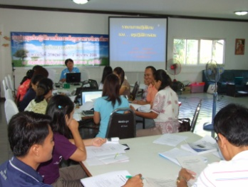



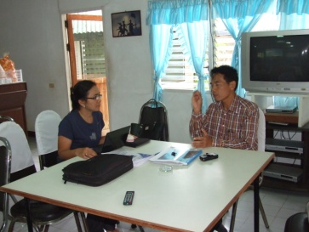

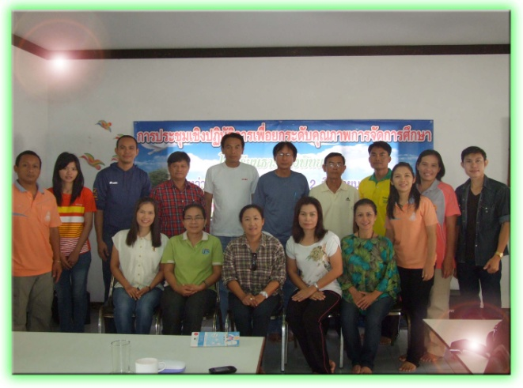

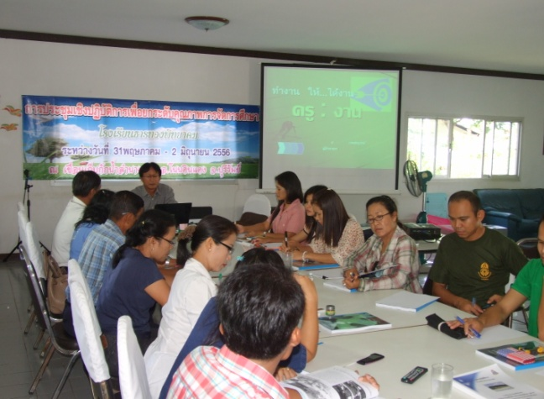





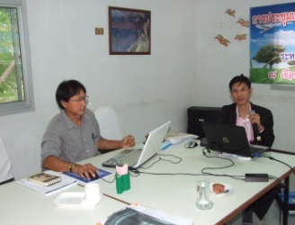banner_asean58.jpg

**Workshop คณะกรรมการที่ปรึกษาโรงเรียนธารทองพิทยาคม**

**ณ เขื่อนลำนางรอง อ.โนนดินแดง จ.บุรีรัมย์**

***www. thantong.ac.th***